Project
‘FingerPrint’
In opdracht van Hogeschool Rotterdam
Studiejaar 2006/2007

Handleiding FlexAcces
(Systeembeheer)

Datum: donderdag 15 februari 2007
Vak: RIVPRJ78
Docent: A. v.d. Molen
Klas: INF 3J

Groepsleden: | Student nr: | Email:
Ricardo Stans | 0776687 | 0776687@student.hro.nl
Stephan Klop | 0777556 | 0777556@student.hro.nl
Daniël Heinsius | 0776103 | 0776103@student.hro.nl
Rob op den Kelder | 0777974 | 0777974@student.hro.nl
Versiebeheer

Versie | Omschrijving | Auteur(s) | Review(s)
0.1 |  | Daniel | Ricardo
1.0 | Oplevering

Inhoudsopgave

1. Toevoegen beheerder 4
2. Wijzig wachtwoord Beheerder 5
3. Toevoegen deuren / ramen 7
4. Wijzigen deuren/ramen 8
5. Toevoegen nieuwe Deur/Ramen categorie 10
6. Wijzigen nieuwe Deur/Ramen categorie 11
7. Controller toevoegen 13
8. Wijzigen controller 14
9. Toevoegen nieuwe Toegangsmodule categorie 16
10. Wijzigen nieuwe Toegangsmodule categorie 17
11. Toevoegen nieuwe Toegangsmodule Model 19
12. Wijzigen nieuwe Toegangsmodule Model 20
13. Toevoegen nieuwe Toegangsmodule Node 22
14. Wijzigen nieuwe Toegangsmodule Node 23
15. Toevoegen Systemclient 24
16. Wijzigen Systemclient 25

Als eerste moet er worden ingelogd op de FlexAcces Beheer tool, vul de loginnaam + het wachtwoord in en druk op Login

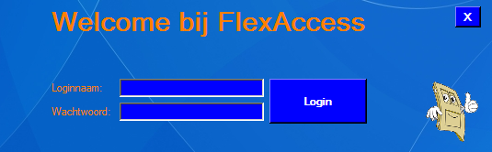

1. Toevoegen beheerder

Om een bestaande gebruiker te promoveren naar een Beheerder moet het volgende gebeuren

- Klik in het menu ‘Systeembeheer’ op de optie ‘Beheerder’ en vervolgens op ‘toevoegen’.
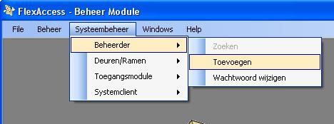

Het volgende scherm verschijnt:
- Klik op ‘Iedereen’ om alle gebruikers weer te geven.
- Vul ‘Naam’ of ‘Voornaam’ in en klik vervolgens op ‘Zoek’ om een gebruiker te vinden.
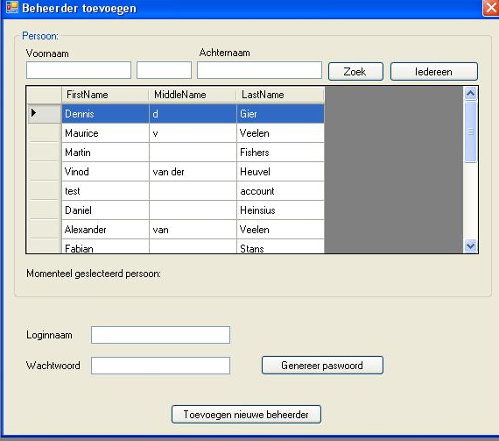

- Selecteer een gebruiker door er eenmaal op te klikken, vul vervolgens een Loginnaam en Wachtwoord in, er kan ook gebruik worden gemaakt van de functie ‘Genereer password’ door gebruik te maken van deze functie zal het programma zelf een wachtwoord genereren.
- Door te klikken op ‘Toevoegen nieuwe beheerder’ zal de nieuwe beheerder worden opgeslagen

2. Wijzig wachtwoord Beheerder

Om het wachtwoord van een bestaande beheerder te wijzigen moet het volgende gebeuren.

- Klik in het menu ‘Systeembeheer’ op de optie ‘Beheerder’ en vervolgens op ‘Wachtwoord wijzigen’.

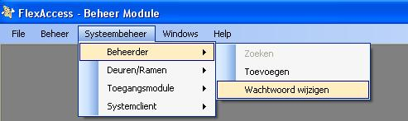

Het volgende scherm verschijnt:

- Om het wachtwoord te kunnen wijzigen moet eerst het oude wachtwoord worden ingevuld, vervolgens dient tweemaal het nieuwe wachtwoord te worden ingevuld.
- Druk vervolgens op ‘wijzig wachtwoord’.

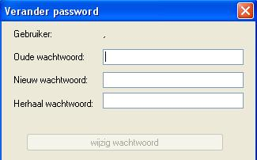

3. Toevoegen deuren / ramen

Voor het toevoegen van een nieuwe deur of raam.
- Klik in het menu ‘Systeembeheer’ op de optie ‘Deuren/Ramen en vervolgens op ‘toevoegen’.

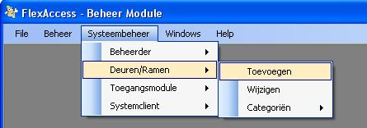

Om een nieuwe deur of raam te kunnen toevoegen moeten er bepaalde velden worden ingevuld:
- Naam: er moet een naam worden opgegeven voor de deur of het raam.
- Soort: het soort moet worden ingevuld
- Opmerking: niet noodzakelijk, hier kunnen eventuele opmerkingen worden ingevuld.

Vervolgens moet er een systemclient aan worden gekoppeld, er kan eventueel worden gezocht op naam van de systemclient. Als de gewenste systemclient is gevonden klik er dan eenmaal op om deze te koppelen aan de deur of het raam.
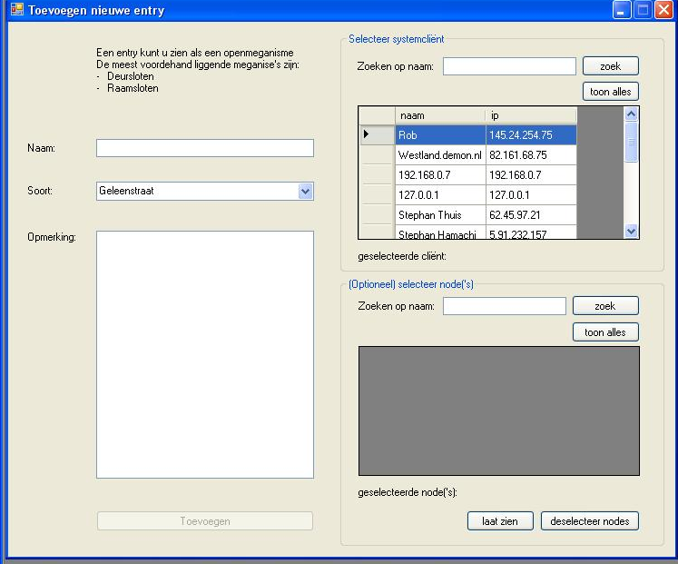
Eventueel kan er ook direct een node aan worden gekoppeld.
- Klik vervolgens op ‘toevoegen’ om de nieuwe deur of raam toe te voegen.

4. Wijzigen deuren/ramen

Om een bestaande deur of raam te wijzigen moet het volgende gebeuren.

- Klik in het menu ‘Systeembeheer’ op de optie ‘Deuren/Ramen en vervolgens op ‘Wijzigen’.

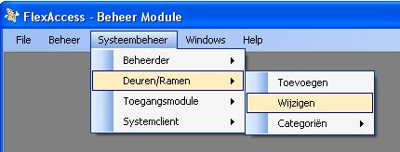

Het volgende scherm verschijnt:
- Hier staan alle deuren/ramen die er momenteel in het systeem aanwezig zijn.
- Door een Naam in te vullen en op ‘Zoek’ te drukken kan er naar een deur of raam gezocht worden.

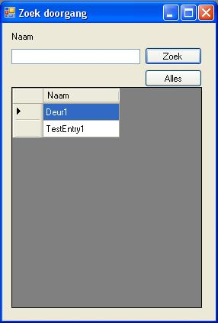
Door eenmaal op een naam te klikken verschijnt het volgende scherm:

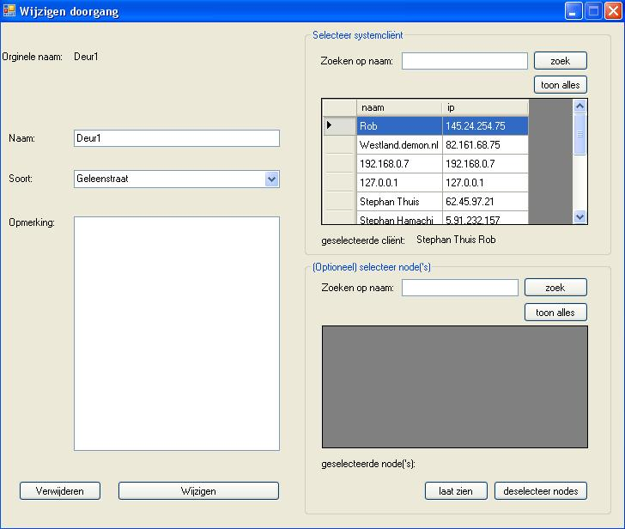

- Hier kan de naam, het soort, de opmerking, de node en de systemclient worden aangepast.
- D.m.v. de knop ‘Verwijderen’ kan de deur of het raam worden verwijderd.
- D.m.v. de knop ‘Wijzigen’ wordt de deur of het raam opgeslagen met de nieuwe gegevens.

5. Toevoegen nieuwe Deur/Ramen categorie
Voor het toevoegen van een nieuwe deur of raam categorie moet het volgende gebeuren.
- Klik in het menu ‘Systeembeheer’ op de optie ‘Deuren/Ramen vervolgens op Categorieën en als laatste op ‘toevoegen’.

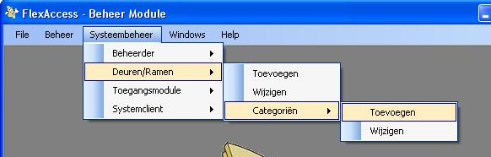

Het volgende scherm verschijnt:

- Naam: Vul hier de naam in van de nieuwe categorie
- Omschrijving: Vul hier de omschrijving in van de nieuwe categorie

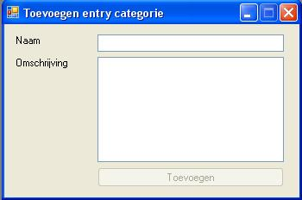

Klik op ‘Toevoegen’ om de nieuwe categorie toe te voegen.

6. Wijzigen nieuwe Deur/Ramen categorie

Voor het wijzigen van een nieuwe deur of raam categorie moet het volgende gebeuren.
- Klik in het menu ‘Systeembeheer’ op de optie ‘Deuren/Ramen vervolgens op Categorieën en als laatste op ‘wijzigen’.

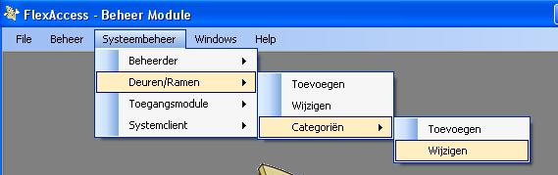

Het volgende scherm verschijnt:
- Hier staan alle categorieën die er momenteel in het systeem aanwezig zijn.
- Door een Naam in te vullen en op ‘Zoek’ te klikken kan er naar een categorie gezocht worden.

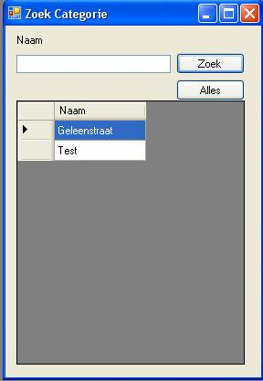

Door eenmaal op een naam te klikken verschijnt het volgende scherm:
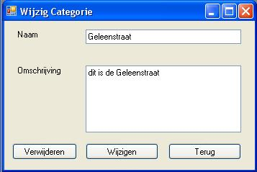

- d.m.v. de knop ‘Verwijderen’ wordt de geselecteerde categorie verwijderd
- d.m.v. de knop ‘terug’ verschijnt het vorige scherm weer.
- d.m.v. de knop ‘wijzigen’ worden de nieuwe gegevens voor de categorie opgeslagen.

7. Controller toevoegen

Voor het toevoegen van een nieuwe controller moet het volgende gebeuren.
- Klik in het menu ‘Systeembeheer’ op de optie ‘Deuren/Ramen vervolgens op Controller en als laatste op ‘toevoegen’.

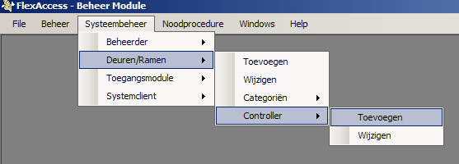

Het volgende scherm verschijnt:

- Naam: Vul hier de naam in van de nieuwe controller
- IP adress: Vul hier het IP adres in
- Omschrijving: Vul hier de omschrijving in van de nieuwe controller

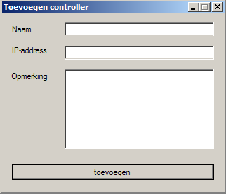

Klik op ‘Toevoegen’ om de nieuwe controller toe te voegen.

8. Wijzigen controller
Voor het wijzigen van een controller moet het volgende gebeuren.
- Klik in het menu ‘Systeembeheer’ op de optie ‘Deuren/Ramen vervolgens op Controller en als laatste op ‘wijzigen’.

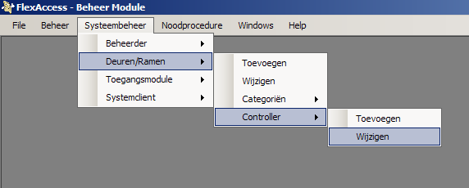

Het volgende scherm verschijnt:
- Hier staan alle controllers die er momenteel in het systeem aanwezig zijn.
- Door een Naam in te vullen en op ‘Zoek’ te klikken kan er naar een
controller gezocht worden.

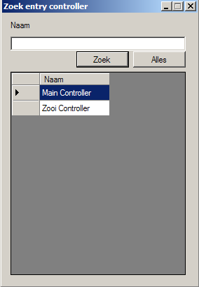
Door op een controller te klikken verschijnt het volgende scherm:

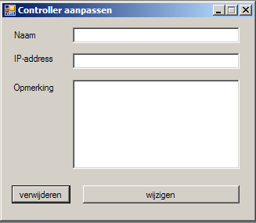

Vul bij Naam, IP adress en Opmerking de nieuwe waardes in en druk op wijzigen om de wijzigingen op te slaan

9. Toevoegen nieuwe Toegangsmodule categorie

Voor het toevoegen van een nieuwe toegangsmodule categorie moet het volgende gebeuren.
- Klik in het menu ‘Systeembeheer’ op de optie ‘Toegangsmodule vervolgens op Categorieën en als laatste op ‘toevoegen’.

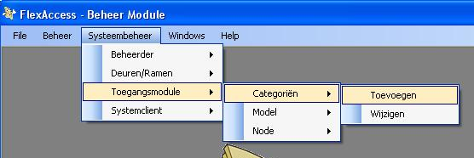

Het volgende scherm verschijnt:

- Naam: Vul hier de naam in van de nieuwe categorie
- Omschrijving: Vul hier de omschrijving in van de nieuwe categorie

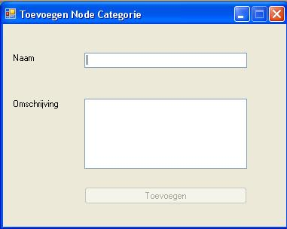

Klik op ‘Toevoegen’ om de nieuwe categorie toe te voegen.

10. Wijzigen nieuwe Toegangsmodule categorie

Voor het wijzigen van een nieuwe toegangsmodule categorie moet het volgende gebeuren.
- Klik in het menu ‘Systeembeheer’ op de optie ‘toegangsmodule vervolgens op Categorieën en als laatste op ‘wijzigen’.

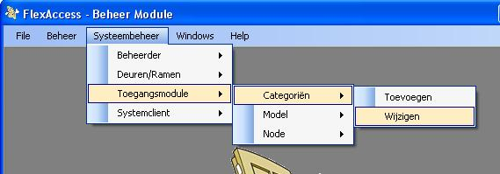

Het volgende scherm verschijnt:
- Hier staan alle categorieën die er momenteel in het systeem aanwezig zijn.
- Door een Naam in te vullen en op ‘Zoek’ te klikken kan er naar een categorie gezocht worden.

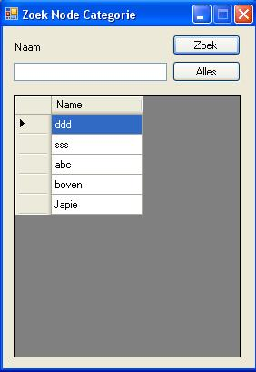
Door eenmaal op een naam te klikken verschijnt het volgende scherm:

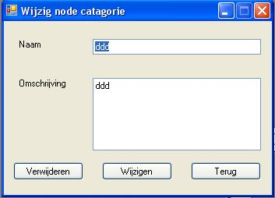

Er zijn 3 keuzes:
Verwijderen, wijzigen, Terug.

Verwijderen:
Klik op ‘verwijderen’, de geselecteerde node categorie is nu verwijderd.

Wijzigen:
Pas de Naam van de node categorie of de opmerking aan en klik vervolgens op ‘Wijzigen’. De node categorie naam en opmerking zijn nu gewijzigd.

Terug:
Klik op ‘Terug’, het vorige scherm wordt weergegeven.

11. Toevoegen nieuwe Toegangsmodule Model

Voor het toevoegen van een nieuwe toegangsmodule model moet het volgende gebeuren.
- Klik in het menu ‘Systeembeheer’ op de optie ‘Toegangsmodule vervolgens op ‘Model’ en als laatste op ‘toevoegen’.

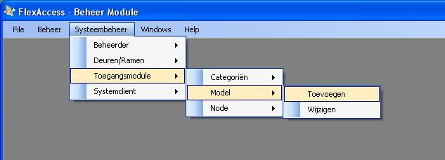
Het volgende scherm verschijnt:

- Categorie: Vul hier de naam in van de categorie
- Merk: Vul hier het merk in
- versie: Vul hier het versie nr in

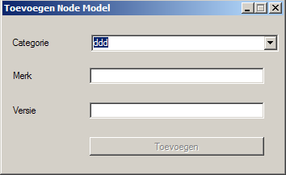

Druk op toevoegen om de nieuwe node model toe te voegen
12. Wijzigen nieuwe Toegangsmodule Model

Voor het wijzigen van een nieuwe toegangsmodule model moet het volgende gebeuren.
- Klik in het menu ‘Systeembeheer’ op de optie ‘toegangsmodule vervolgens op model en als laatste op ‘wijzigen’.

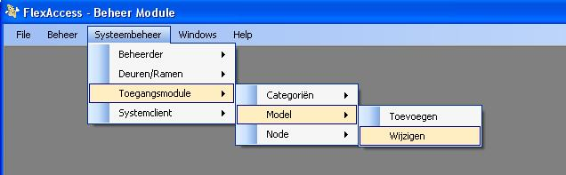

Het volgende scherm verschijnt:
- Hier staan alle Node Modellen die er momenteel in het systeem aanwezig zijn.
- Door een Naam in te vullen en op ‘Zoek’ te klikken kan er naar een Node Model gezocht worden.

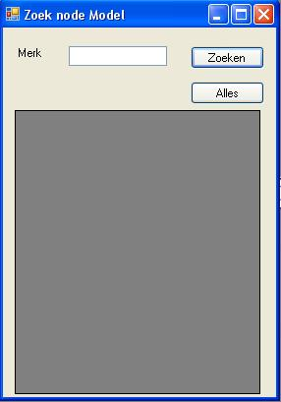

Door eenmaal op een naam te klikken verschijnt het volgende scherm:

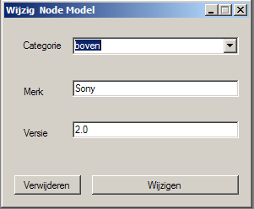

Het volgende scherm verschijnt:

- Categorie: Vul hier de naam in van de categorie
- Merk: Vul hier het merk in
- versie: Vul hier het versie nr in

Klik op wijzigen om de gewijzigde Node model op te slaan

13. Toevoegen nieuwe Toegangsmodule Node

Voor het toevoegen van een nieuwe toegangsmodule Node moet het volgende gebeuren.
- Klik in het menu ‘Systeembeheer’ op de optie ‘Toegangsmodule vervolgens op Node en als laatste op ‘toevoegen’.

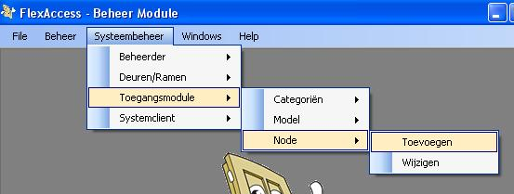

Het volgende scherm verschijnt:

- Naam: Vul hier de naam in van de nieuwe Node
- Model: Vul hier het merk in
- Omschrijving: Vul hier de omschrijving in van de nieuwe Node

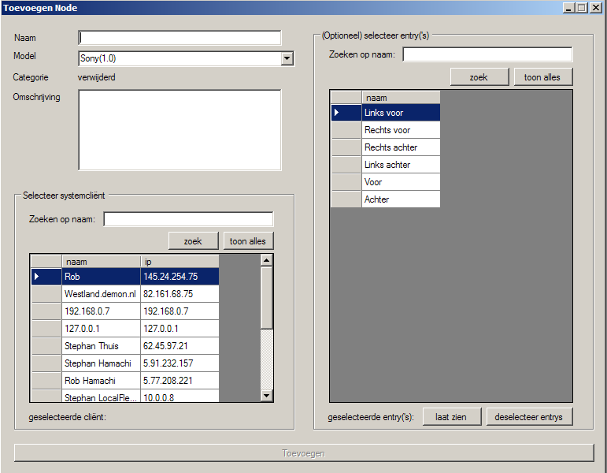

Klik op ‘Toevoegen’ om de nieuwe Node toe te voegen.

14. Wijzigen nieuwe Toegangsmodule Node

Voor het wijzigen van een nieuwe toegangsmodule Node moet het volgende gebeuren.
- Klik in het menu ‘Systeembeheer’ op de optie ‘toegangsmodule vervolgens op Node en als laatste op ‘wijzigen’.

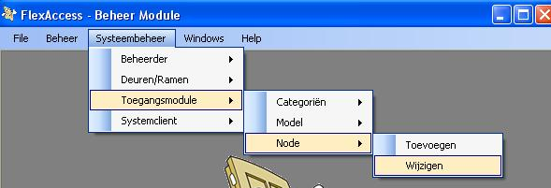

Het volgende scherm verschijnt:
- Hier staan alle Node’s die er momenteel in het systeem aanwezig zijn.
- Door een Naam in te vullen en op ‘Zoek’ te klikken kan er naar een Node gezocht worden.

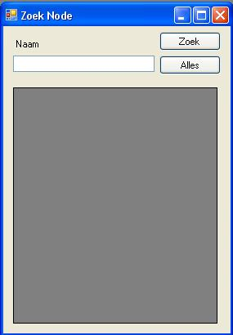
Door eenmaal op een naam te klikken verschijnt het volgende scherm:

15. Toevoegen Systemclient

Klik op ‘Systeembeheer’ in het menu.
Klik vervolgens op ‘Systemclient’ en vervolgens op ‘Toevoegen’.

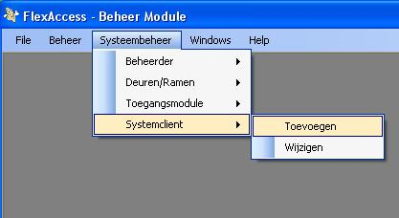

Het volgende scherm verschijnt.
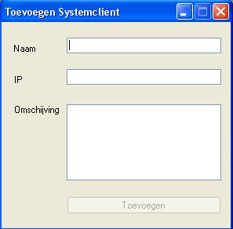
Vul de Naam en het IP adres van de Systemclient in, eventueel kan er een omschrijving ingevuld worden.
Let op: De velden ‘Naam en ‘IP’ zijn verplicht om in te vullen.
Klik vervolgens op ‘Toevoegen’, de Systemclient is nu toegevoegd.

16. Wijzigen Systemclient

Klik op ‘Systeembeheer’ in het menu.
Klik vervolgens op ‘Systemclient’ en vervolgens op ‘Wijzigen’.
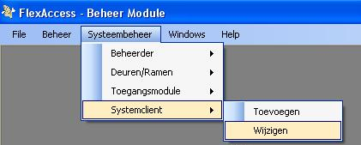

Het volgende scherm verschijnt.
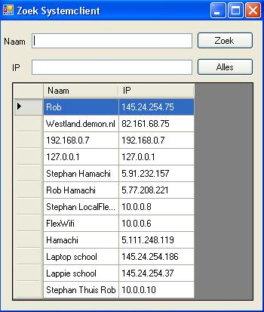
Typ ‘Naam’ of ‘IP’ in en klik vervolgens op ‘Zoek’, nu worden alle Namen of IP’s weergegeven die aan de zoek criteria voldoen.
Bij het klikken op de knop ‘Alles’ worden alle systemclients weergegeven, zoals te zien is in het scherm hierboven.
Klik 1 maal op de naam van de systemclient die gewijzigd dient te worden.
Het volgende scherm verschijnt.

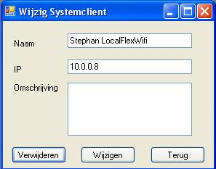
Er zijn 3 keuzes:
Verwijderen, Wijzigen, Terug.

Verwijderen:
Klik op ‘Verwijderen’, de geselecteerde systemclient is nu verwijdert.

Wijzigen:
Pas de Naam van de systemclient, het IP of de Omschrijving aan en klik vervolgens op ‘Wijzigen’. De wijzigingen worden nu opgeslagen.

Terug:
Klik op ‘Terug’, het vorige scherm wordt weergegeven.

